2009高考化学解题技巧与应试策略系列 28

策略28 有机框图题的解法与技巧
金点子：
有机框图题，是高考化学中的重点题型。此类试题，常常会给出一些新信息、新反应、新要求。解答此类试题，除要应用课本上的基础知识外，还要读懂信息、分清框图、找准解题的目的。有关有机框图题的解法与技巧主要是：
1．找准信息
为了在新反应、新知识面前能让考生正确求解，有机框图题一般在框图之前或框图之后给出反应或物质性质的提示，因此在解答此类试题时，要求考生首先必须找出与解题有关的有效信息和隐含信息，再结合框图一一化解题中物质，直至获得结果。
2．瞻前顾后
对框图中的未知物质或不熟悉的反应，在推断时，可结合前后所给出的物质的结构或化学式，通过瞻前顾后，缩小包围圈式找出中间的新物质或反应条件。
3．循序渐进
当框图中给出了起始物质时，可利用框图采取循序渐进的方法分析递变过程而获解。
4．题眼扩展
当框图中未给出起始物质时，可通过题中的文字说明和框图中部分物质的结构简式或化学式等，找出解题的突破囗，也即“题眼”，再从题眼中的物质向前或后扩展，推出其它物质。
5．代入试探
当通过题中文字说明和框图中的变化无法找到相应物质时，此时，可通过题中规律，将中学化学中的常见物质代入试探，如发现试探的物质不符合时，再代入其它物质，直至获得结果。
6．迁移类比
当框图中的物质不是中学化学中的常见物质时，可依据官能团的性质，将中学化学中学过的物质的性质迁移到新物质中，而进行类比分析。

经典题：
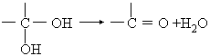
例题1 ：（1997年全国高考）通常情况下,多个羟基连在同一个碳原子上的分子结构是不稳定的,容易自动失水,生成碳氧双键的结构: 。

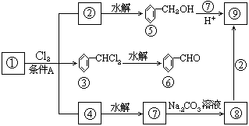
下面是9种化合物的转变关系

(1)化合物①是__________,它跟氯气发生反应的条件A是__________________.
(2)化合物⑤跟⑦可在酸的催化下去水生成化合物⑨,⑨的结构简式是__________________,名称是__________________.
(3)化合物⑨是重要的定香剂,香料工业上常用化合物②和⑧直接合成它.此反应的化学方程式是：____________________________________________________.
方法：通过题眼扩展找出框图中的物质。
捷径：从物质⑤逆向分析，可推断出②为C₆H₅CH₂Cl，进一步逆推可得①为甲苯。再结合物质③和信息及反应过程可得答案为：

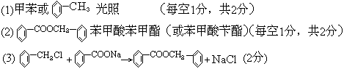

总结：信息和框图相互联系，整体分析方能正确求解。部分考生由于仅考虑框图，而未能分析题中信息，即在“通常情况下,多个羟基连在同一个碳原子上的分子结构是不稳定的,容易自动失水,生成碳氧双键的结构”，从而造成无法作答。
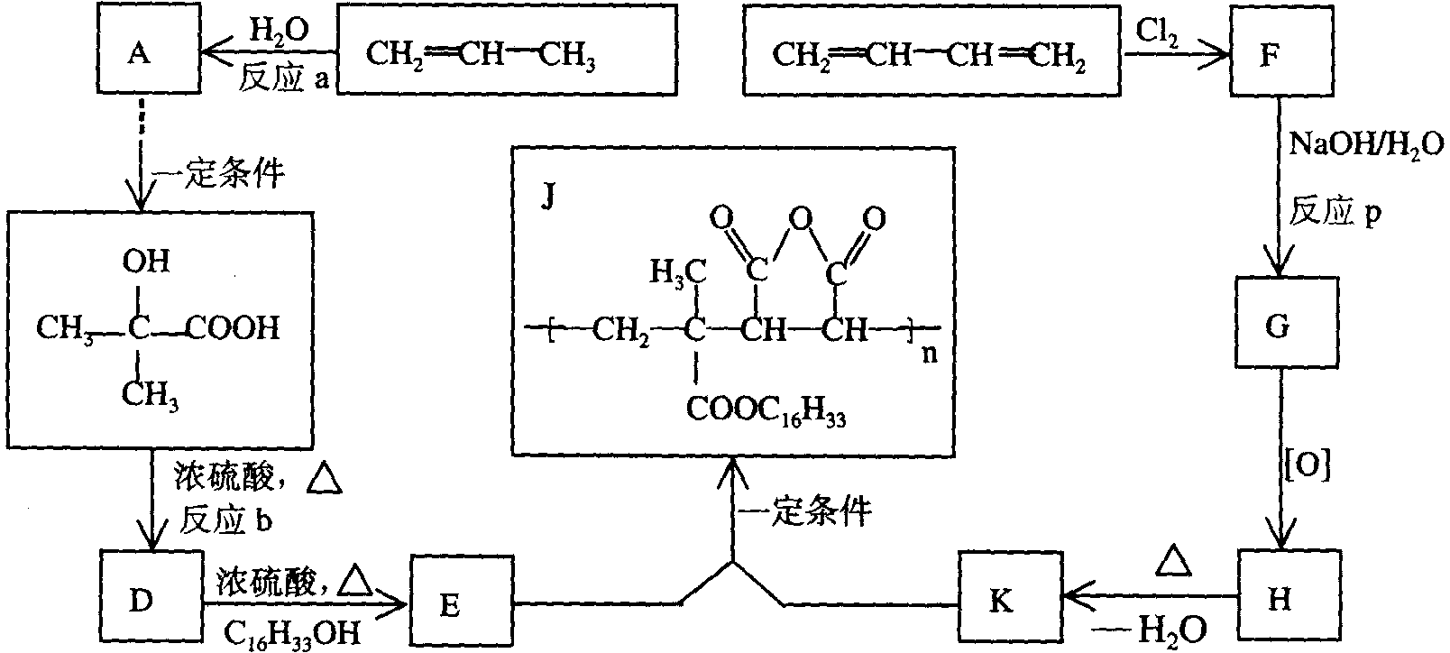
例题2 ：（2001年上海高考）为扩大现有资源的使用效率，在一些油品中加入降凝剂J，以降低其凝固点，扩大燃料油品的使用范围。J是一种高分子聚合物，它的合成路线可以设计如下，其中A的氧化产物不发生银镜反应：

试写出：
（l）反应类型；a 、b 、P
（2）结构简式；F 、H
（3）化学方程式：D→E
E＋K→J
方法：递进分析法。
捷径：从CH₂=CH－CH₃与水的加成得A为CH₃－CH₂－CH₃，从CH₂=CH－CH＝CH₂与氯气的加成得F为CH₂Cl－CH=CH－CH₂Cl，再结合反应类型和反应条件，通过递进分析可得答案为：
（1）加成 消去 水解（或取代）
（2）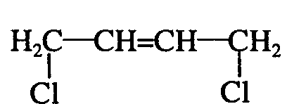 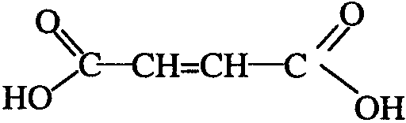（各 2分，其 4分）

（3）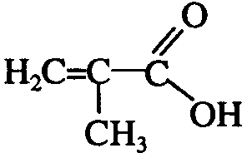＋C₁₆H₃₃OH 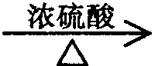 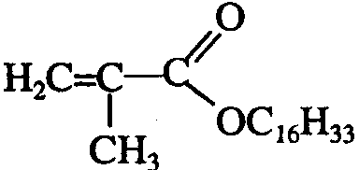＋H₂O（2分）

n＋n 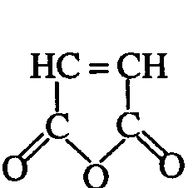 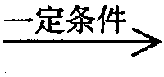 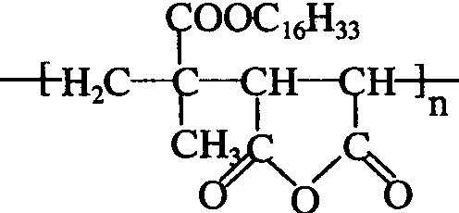（3分）

总结：对于未知的(即课本中未学过的)反应，可通过将反应前后的物质进行联系，从而依据结构或官能团的变化，即可找出未知的物质或未知的反应。
例题3 ：（1996年全国高考）已知:
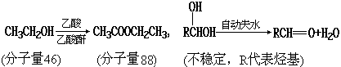

现有只含C、H、O的化合物A～F,有关它们的某些信息,已注明在下面的方框内。
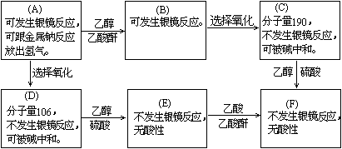
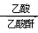

(1)在化合物A～F中有酯的结构的化合物是(填字母代号) .
(2)把化合物A和F的结构简式分别填入下列方框中.
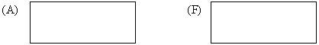
方法：通过瞻前顾后，依靠反应过程中的分子量的变化找出新物质。
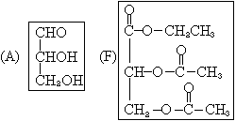
捷径：分析框图，从A→D与从B→C，均为选择氧化，故C、D中均存在羧基。又C的分子量比D大84，根据题中信息得，每mol羟基与乙酸和乙酸酐反应，分子量增加42，以此说明A中有2个羟基，因A能发生银镜反应，知A中还含有一个醛基，且分子量为D的分子量减去一个氧原子，即106－16＝90。得A为CH₂OHCHOHCHO。再通过递进分析可得结果为：(1)B、C、E、F 。(2) 化合物A和F的结构简式见右图。

总结：从题文所给信息,可以看出:乙醇和乙酸起酯化反应后,其分子量增加了42,由C与D分子量之差,可以确定A中有两个羟基,并且不连在同一个C原子上。

例题4 ：（2000年上海高考）化合物A最早发现于酸牛奶中，它是人体内糖代谢的中间体，可由马铃薯、玉米淀粉等发酵制得，A的钙盐是人们喜爱的补钙剂之一。A在某种催化剂的存在下进行氧化，其产物不能发生银镜反应。在浓硫酸存在下，A可发生如下图所示的反应。

CH₃COOH
B
D
C₂H₅OH
H₂SO₄（浓）
H₂SO₄（浓）

A
C₃H₆O₃

F（六原子环化合物）C₆H₈O₄
H₂SO₄（浓）
H₂SO₄（浓）
E
能使溴水褪色
△
△

试写出：
化合物的结构简式：A B D
化学方程式：A→E ，A→F
反应类型：A→E ，A→F
方法：根据迁移类比法，通过反应规律和化学式，首先推断出A的结构，再根据A结构，推出其余物质的结构，并依据官能团的性质写出反应的化学方程式。
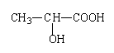
捷径：根据文字叙述，A在催化剂作用下被氧化生成酮而不是醛，可知A中羟基不在碳链的端点，而A→E的变化又说明醇发生分子内脱水生成烯烃，从A→B发生酯化反应知A中具有—COOH，根据A的分子式，可推知A的结构简式为： 。
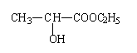
B为A与乙醇酯化反应的产物，其结构简式为： 。
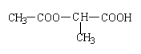
D是A与乙酸发生酯化反应的生成物，其结构简式为： 。

以此可获得答案为：

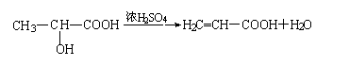

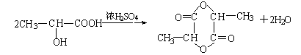

消去（或分子内脱水），酯化（或分子间脱水或取代）
总结：此题要求考生从分子式、化学反应中的过程、文字叙述等多方面综合考虑A物质的结构，并以此为突破囗，确定其它物质。

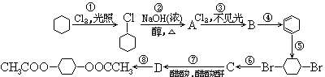
例题5 ：（1993年全国高考）从环己烷可制备1,4-环己二醇的二醋酸酯.下面是有关的8步反应(其中所有无机产物都已略去):

醋酸、
醋酸酐

其中有3步属于取代反应、2步属于消去反应、3步属于加成反应.反应①、 和 属于取代反应.化合物的结构简式是:B 、C .
反应④所用试剂和条件是 .
方法：以环己烷为起始原料，采用递进分析法求解。
捷径：根据反应过程中的已知物质，结合反应条件可分析出A、B物质。而C、D物质则应接合前后物质和反应条件去推断，以此得答案为：
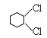反应①、⑥和⑦属于取代反应。
化合物B的结构简式为： ，C的结构简式为：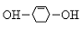 。

反应④为卤代烃的消去反应，故所用试剂为NaOH的醇溶液，条件为加热。
总结：C、D物质的确定是该题的难点，在解题时，可瞻前顾后找出前后物质间的联系，通过结构比较获得结果。

例题6 ：（1998年全国高考）某高校曾以下列路线合成药物心舒宁（又名冠心宁），它是一种有机酸盐。

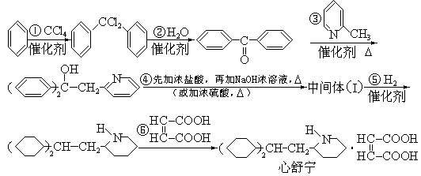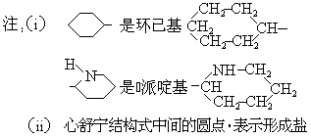

（1）心舒宁的分子式为 。
（2）中间体（I）的结构简式是 。
（3）反应①～⑤中属于加成反应的是 （填反应代号）。
（4）如果将⑤、⑥两步颠倒，则最后得到的是（写结构简式） 。
方法：采用递进分析法求解。
捷径：（1）心舒宁的分子式的确定，可将其分成两部分，分别求算两部分的分子式，然后再将两部分合并即可。以此得其分子式为C₂₃H₃₉NO₄。
（2）结合反应条件得中间体（I）的结构简式为：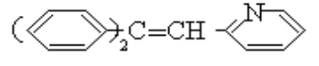。
（3）反应①～⑤中属于加成反应的是③和⑤。
（4）如果将⑤、⑥两步颠倒，最后加氢时圆点后的碳碳双键也将与氢气发生加成反应，则最后得到的是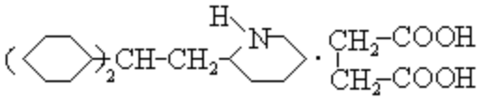 。
总结：在确定心舒宁的分子式时，可通过不饱和度求解。分析圆点前的不饱和度为3，圆点后的不饱和度也为3，每增加1个氮原子，同时增加1个氢原子。

金钥匙：
例题1 ：有机物A、B在常温下均为气态，可按如下方法进行A、B及有关物质的一系列转化：

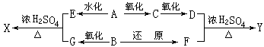
已知X和Y互为同分异构体，D与G互为同系物，X有银镜反应，A在标准状况下密度为1.25g·L⁻¹。
（1）写出A、B的结构简式：A____________；B____________。
（2）写出下列反应的化学方程式：
C D____________________________________________________________
B F____________________________________________________________
E+G X____________________________________________________________
方法： 从A的密度确定A的式量，再根据框图中的反应确定其结构简式，并以此为突破囗，推断其它物质，并写出反应的化学方程式。
捷径：根据A在标准状况下密度为1.25g·L⁻¹。可得其分子量为28，又A能水化生成醇，氧化生成醛，可知A为乙烯。再结合题中信息“X有银镜反应”，知X为甲酸酯，故G为甲酸。其余物质可以此为突破囗确定。其答案为：
（1）A为CH₂＝CH₂；B为HCHO
（2）C D：CH₃CHO+2Cu(OH)₂ CH₃COOH+Cu₂O↓+2H₂O
B F：HCOH+H₂ CH₃OH
E+G X：HCOOH+C₂H₅OH HCOOC₂H₅+H₂O
总结：在有机物的确定时，既要分析框图中的变化过程，又要考虑题中的文字说明。
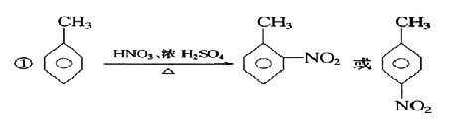
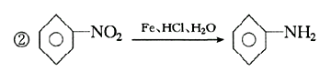
例题2 ：据报道，目前我国结核病的发病率有抬头的趋势。抑制结核杆菌的药物除雷米封外，PAS-Na（对氨基水杨酸钠）也是其中一种。它与雷米封同时服用，可以产生协同作用。
已知；
苯胺：显碱性、易氧化
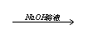
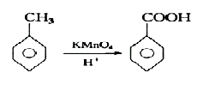
③R-Cl R-OH ④

下面是PAS-Na的一种合成路线：
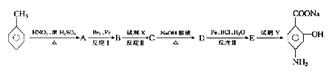
（对氨基水杨酸钠）
请按要求回答下列问题：
（1）写出下列反应的化学方程式并配平：
甲苯→A： ； A→B： 。
（2）写出下列物质的结构简式：C： D： 。
(3) 指出反应类型：Ⅰ ，Ⅱ ，Ⅲ 。
（4）所加试剂名称：X ； Y 。
方法：依据起始物质和最终产物，从物质的变化过程递进分析。
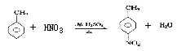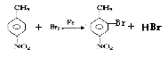捷径：(1)方程式的书写需瞻前顾后，既要考虑反应物，又要考虑生成物及最终产物。其方程式为：
；， ， 。

- 因苯环上的氨基易被氧化，故B→C为甲基的氧化过程；C→D为卤原子的水解过程。其C、D的结构简式略。
- 反应类型Ⅰ为取代，Ⅱ为氧化，Ⅲ 为还原。
- 所加试剂名称：X为酸性高锰酸钾； Y为碳酸氢钠(注：不可用NaOH，因NaOH可同时与酚羟基发生反应) 。
总结：该题以抑制结核杆菌的药物PAS-Na的合成为线索，通过给出反应信息及合成路线，从有机结构、有机反应、有机条件等多方面，对考生的有机知识进行了综合考查。
例题3 ：对于复杂的有机物的结构可用“键线式”简化表示。如苯丙烯酸丙烯酯
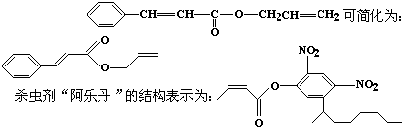

(1)

(a)它的分子式是 。
(b)它在稀酸作用下能水解生成两种有机物，此两种有机物可能具有的共同性质是________(填选项的标号)。
A．均能与溴水发生加成反应 B．遇FeCl₃溶液均呈紫色
C．均能与NaOH溶液反应 D．在一定条件下均能与氢气反应
(2)尼龙一66是已二酸[HOOC(CH₂)₄COOH]跟已二胺[H₂N(CH₂)₆NH₂]按物质的量之比为1∶1在270℃、10大气压下缩聚而成，流程如下：
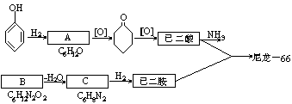
(a)A的结构简式为_______；B的结构简式为________；C的结构简式为______。
(b)用结构简式表示出已二酸与乙二胺反应生成尼龙一66的化学方程式________。
方法：递进分析法。
捷径： (1) (a)通过不饱和度可得分子式为：C₁₈H₂₄O₆N₂。
(b) 该物质在稀酸作用下水解生成的两种有机物，一种为烯酸，一种为硝基苯酚，以此两种有机物具有的共同性质是C、D。
(2)结合题中物质和过程得：
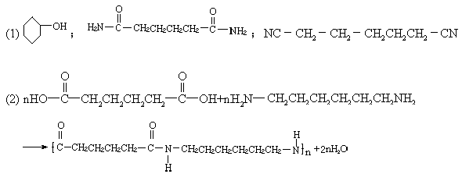
总结：将有机物的结构简式迁移到键线式，是该题的一个飞跃，也是分析有机物的关键。部分考生由于未能理解此点而造成失分。
例题4 ：含苯酚的工业废水处理的流程图如下：
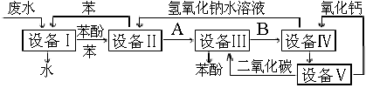
（1）上述流程图里，设备Ⅰ中加苯的目的是 。
（2）由设备Ⅱ进入设备Ⅲ的物质A是 ，由设备Ⅲ进入设备Ⅳ的物质B是 。
（3）在设备Ⅲ中发生反应的化学方程式为 。
（4）在设备Ⅳ中，物质B的水溶液和CaO反应后，产物是NaOH，H₂O和 。通过 操作（填写操作名称），可以使产物相互分离。
（5）上图中，能循环使用的物质是C₆H₆、CaO、 、 。
方法：根据实验流程图，从物质的变化过程进行分析。
捷径：（1）根据流程图，在设备Ⅰ废水中加入苯，其目的是利用苯酚在有机溶剂苯中溶解度较大而在水中溶解度较小而提取苯酚。
（2）在设备Ⅱ中加入NaOH水溶液，使苯中的苯酚变成苯酚钠（A）而进入水层流向设备Ⅲ，上层苯泵入设备Ⅰ以循环使用。在设备Ⅲ中通入CO₂,使苯酚钠重新变成苯酚而得到回收，另一生成物NaHCO₃（B）进入设备Ⅳ。
（3）设备Ⅲ中通入CO₂，是使苯酚钠转变为苯酚，其反应的化学方程式为：
（4）在设备Ⅳ中，所加CaO首先跟水作用生成Ca(OH)₂，而后Ca(OH)₂再与NaHCO₃反应生成NaOH、H₂O和CaCO₃沉淀，所得沉淀CaCO₃经过滤而进入设备Ⅴ。在设备Ⅴ中，CaCO₃高温分解，生成的CaO和CO₂进一步参与反应而循环使用。
（5）综合上述分析可得，在废水处理过程中，循环使用的物质有C₆H₆、CaO、NaOH和CO₂。
总结：对三废的处理及回收利用，是工业生产中的重要问题。该题以含酚废水为源头，以课本知识为依托，对废水的整个处理过程进行了层层设答，唯有对化学原理、装置使用和操作原理能清晰认识的考生，方能在此题面前正确作答。
例题5 ：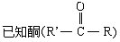在催化剂作用下能被H₂还原成相应的醇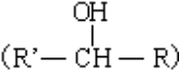，且不会被银氨溶液氧化。
根据下列各步变化，请将有机物A、B、C的结构简式填入相应的方框内。
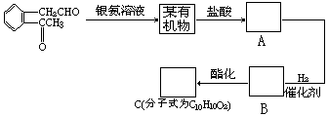
(a)B在浓H₂SO₄存在条件下加热发生消去反应的化学方程式为： 。
(b)C在烧碱溶液中发生反应的化学方程式为： 。
方法：根据起始物质的结构简式和最终物质的化学式，结合条件分析获得结果。
捷径：根据起始物质和变化过程可得ABC的结构简式。有关反应的化学方程式为：
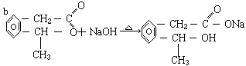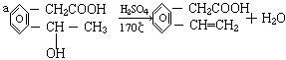

总结：与H₂发生加成反应的官能团主要有：C=C、C C、苯环、醛基(－CHO) 、酮基(C=O)。特别要注意的是，羧基（－COOH）、酯键（―COO―）不能与氢气加成。

聚宝盆：
近几年高考试题中有机框图题呈现稳、新、活的特点，给考生的能力和素质提出了较高的要求。以此在有机化学的总复习中，必须加强基础知识的落实，侧重能力的养成，做到“以考纲为指导，以课本为基础，以能力为核心”。
1．抓住结构特征，培养分析问题的能力
有机物官能团的结构和性质是解答框图题的重点，也是高考的热点。进行总复习时，从有机物结构出发，进行结构分析，找出物质结构和化学性质之间的内在联系，掌握有机反应的规律性。还要学会从有机物的性质来推断有机物的结构。例如从结构分析性质，只要把官能团的结构分析清楚，就可以从本质上掌握各类有机物的主要化学性质。
2、建立网络系统，培养逻辑思维能力
有机化学知识点较多，难以掌握和记忆。在复习中通过分析对比，前后知识联系综合归纳，把分散的知识系统化、条理化、网络化。作“意义记忆”和抽象“逻辑记忆”。以“结构——性质——制法”的逻辑关系为桥梁，理清有机物的相互转化关系，建立知识网络图。如果具备将知识横向和纵向统摄整理成网络的能力，有了网络图和化学方程式的有序储存，在解有机框图题时，才能迅速将网络中的知识调用、迁移，与题给信息重组，使问题得到解决。这样在知识再次加工和整理的过程中培养逻辑思维能力。
3．养成自学习惯，培养自学能力
有机框图题主要是考查考生敏捷地接受新信息，并将新信息与旧知识相结合，由形似模仿变成神似模仿，以及在分析、评价的基础上应用新信息的自学能力。培养自学能力的途径有两个：一是在学习中养成自我获取知识、独立思考的习惯，经常对教师的讲授和教材内容提出质疑，不断对所学知识进行自我总结和自我完善。二是结合近几年高考试题中的有机框图题作为范例进行训练。懂得怎样审题，怎样从试题给出的信息中寻找与解题有关的主要信息，排除干扰信息；怎样将信息和课本知识相结合，建立新的网络关系进行分析和推理。
4．整体思考问题，培养目标意识
整体方法要求我们在解决问题的过程中，胸怀全局，把所研究的问题看成是一个有机整体，善于用“集成”的眼光，把某些“分因子”看成一个整体，善于把握它们之间的关联，进行有目的的、有意识的整体处置。整体方法一般包括以下三步曲：
(1)从整体出发，高瞻远瞩地统帅局部；
(2)通过对局部的研究，酝酿总体解决的方案；
(3)回到整体，实现解决整个问题的总目标。
作为选拔性的高考化学试题，有机框图题具有信息量大、文字多、能力强、要求高等特点。不少考生由于淡化审题、马虎析题、匆忙答题，未能兼前顾后，整体分析试题中的信息和特点，而经常出现错析、错解、错答的现象。如能兼前顾后，既考虑局部，又放眼整体，哪么便能正确、简单、快速、有条理地获得结果。

热身赛：
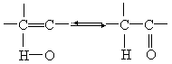1．烯键碳原子上连接的羟基中的氢原子，容易自动迁移到烯键的另一个碳原子上，形成较为稳定的羰基化合物(如右图)。
有机分子内，有机分子间常可脱去水分子。下列反应图示中，就有6步可以看作是脱水反应。所有的反应条件和其他无机物都已略去。请从图中情景推断化合物A、B、E、G的结构简式。A是________，B是________，E是________，G（有六角环）是________。
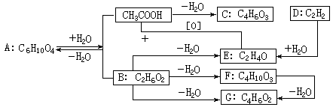

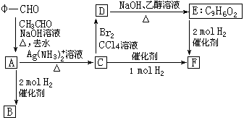
2．已知醛R—CH₂—CHO与醛R′—CH₂—CHO在一定条件下，加热，去水后得到醛RCH₂CH==CR′—CHO。又知：A是一种可以作为药物的有机物，请从下列反应图式中各有机物的关系（所有无机产物均已略去未写），推测出A、B、C、D、E、F的结构简式。（φ代表苯基）

A______、B________、C________、D________、E________、F________。
3．某有机物A在不同条件下反应，分别生成B₁＋C₁和B₂＋C₂，C₁又能分别转化为B₁成C₂；C₂能进一步氧化生成一种二元羧酸。有机物A的化学式为C₈H₁₃O₂Br。B₁、C₁、B₂、C₂的相互关系如下图所示：
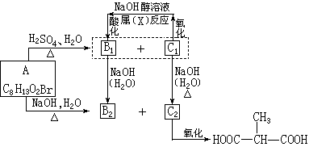
其中，只有B₁既能使溴水褪色，又能跟碳酸钠溶液反应放出二氧化碳。
试回答下列各问：
（1）有机物B₁的结构简式是__________________；
（2）有机物C₁变为C₂的化学方程式是____________________________________；
（3）有机物A的结构简式是__________________；
（4）有机物A转变为B₂、C₂的化学方程式_________________________________；
（5）X的反应类型是____________；
（6）Y的反应类型是____________；
（7）C₂发生氧化反应生成二元羧酸的化学方程式___________________________。

4．化合物A （C₈H₈O₃）为无色液体，难溶于水，有特殊香味。从A出发，可发生图示的一系列反应，图中的化合物A硝化时可生成四种一硝基取代物。化合物H的分子式为C₆H₆O，G能进行银镜反应。
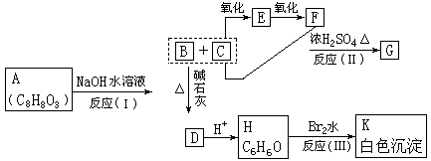

试回答：下列化合物可能的结构简式：A__________、E_________、K__________。
反应类型：（Ⅰ）___________、（Ⅱ）____________、（Ⅲ）_____________。
反应方程式：H→K __________________________________________________
C→E ______________________________________________________________
C+F→G ____________________________________________________________

5．已知卤代烃可以与一些化合物起反应。如水、氢氰酸、碱等。其反应实质是卤原子被其它带负电荷的原子团所取代。如：
R—CH₂—X＋NaOH R—CH₂—OH＋NaX
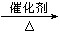
R—CH₂—X＋NaCN R—CH₂—C N＋NaX

卤代物与氰化钠作用卤原子被氰基取代，生成的衍生物为腈，腈水解生成羧酸，
如 R—CH₂—CN＋2H₂O R—CH₂—COOH＋NH₃

试用乙烯为原料，经过一系列转化合成C₈H₁₄O₄的酯。在下列流程图中填写A—E的结构简式。在（1），（2）两处填写无机物的化学式。
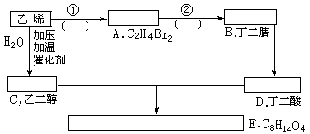

6．以苯为主要原料，可以通过下述途径制取冬青油（水杨酸甲酯）和阿斯匹林（乙酰水杨酸）：
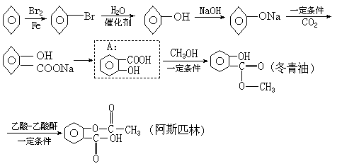

（1）工业用A与甲醇，浓H₂SO₄共热制取冬青油的化学方程式是________________。
（2）A溶于冬青油中，致使产品不纯，工业上根据A微溶于水而其钠盐溶于水，不溶于冬青油的性质，用NaHCO₃溶液与溶有A的冬青油混合，反应后再分液的方法提纯，有关化学方程式为________________________。
（3）从（2）中分离出的水层中，还可以回收A有关的离子方程式是：
____________________________________________________________________。
（4）1mol阿斯匹林和足量的烧碱溶液共热，充分反应，有____molNaOH参加反应。
7．已知有机物在一定条件下氧化，碳链断裂，断裂处的两个碳原子被氧化为羧基，例如，
—CH=CH—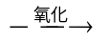—COOH+HOOC—
⎯CH OH ⎯CH₂－⎯COOH＋HOOC⎯
(1)根据题意在方框内填入相应有机物的结构简式
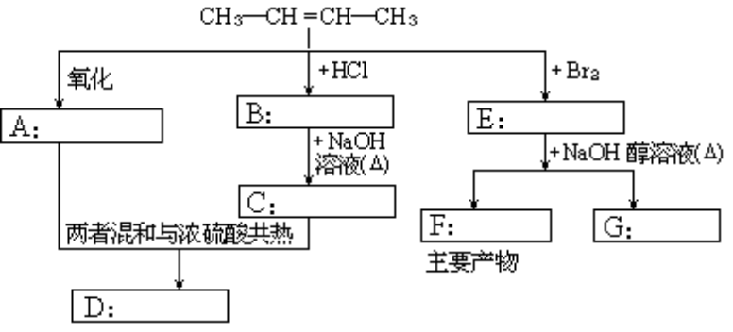
其中F与等物质的量溴反应时，生成两种互为同分异构体的产物，而G与等物质的量溴反应时，只生成一种产物。
(2)化合物A是无色难溶于水的液体，它与酸性高锰酸钾溶液不起反应，也不能使溴水褪色。A在催化剂存在下加热，能与液溴反应，生成比水重的无色液体C。在催化剂存在下，A又能与足量氢气反应，生成化合物D。D在一定条件下氧化得到白色固体E，E的分子式是C₆H₁₀O₄。化合物B是煤焦油的分馏产物之一，它是无色晶体，能与溴水反应生成F。在催化剂存在下，B也能与足量氢气反应生成化合物G，G在一定条件下氧化也得到E。E的结构简式是_____________。并写出下列变化的化学方程式。
A→C：______________________________________________________________。
A→D：_______________________________________________________________。
B→F：_______________________________________________________________。
B→G：_______________________________________________________________。

8．烯键碳原子上连接的羟基中的氢原子，容易自动迁移到烯键的另一个碳原子上，形成较为稳定的羰基化合物：
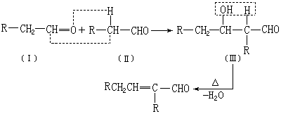
有机分子内、有机分子间常可脱去水分子。下列反应图式中，就有6步可以看作是脱水反应。所有的反应条件和其它无机物都已略去。请从图中情景推断化合物A、B、E、G的结构简式。
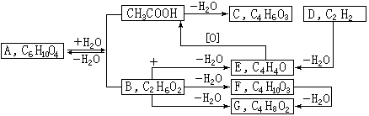
（1）A是______________________________，
（2）B是______________________________，
（3）E是______________________________，
（4）G（含6角环）是__________________________________________。

大检阅：
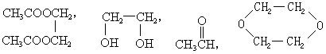1．

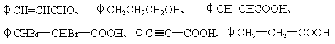2．

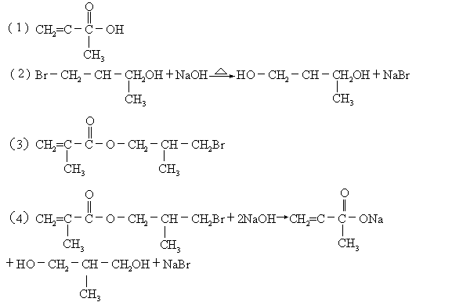3．

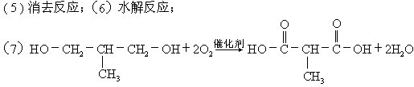

4．
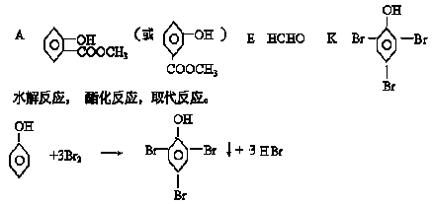

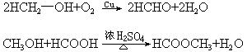
5．（1）Br₂;(2)NaCN, A.CH₂Br —CH₂Br；
B．NC—CH₂—CH₂—CN；
C．C₂H₅OH；
D．HOOC—CH₂—CH₂—COOH；
E．CH₃CH₂OOCCH₂CH₂COOCH₂CH₃。
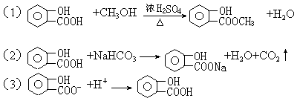6．

（4）3mol。
7．(1)A：CH₃COOH B：CH₃—CH₂—CHCl—CH₃ C：CH₃—CH₂—CHOH—CH₃
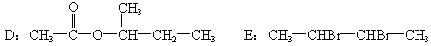
F：CH₂=CH—CH=CH₂
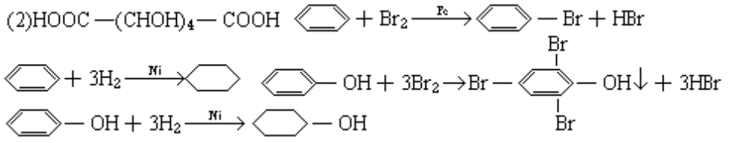
8．


